МИНОБРНАУКИ РОССИИ

федеральное государственное бюджетное образовательное учреждение

высшего образования

«ЧЕРЕПОВЕЦКИЙ ГОСУДАРСТВЕННЫЙ УНИВЕРСИТЕТ»



|  |  |  |
| --- | --- | --- |
| Институт (факультет) | | Институт информационных технологий |
| Кафедра | Математического и программного обеспечения ЭВМ | |

КУРСОВАЯ РАБОТА

|  |  |
| --- | --- |
| по дисциплине | Прикладная статистика |

|  |  |
| --- | --- |
| на тему | Изучение влияния персонажей на Win Rate, Pick Rate и рейтинг в компьютерной игре Apex Legends |

|  |
| --- |
| Выполнила студент группы |
| 1ПИб-02-2оп-22 |
| направление подготовки (специальности) |
| 09.03.04., Программная инженерия |
| шифр, наименование |
| Зернов Владислав Александрович |
| фамилия, имя, отчество |

|  |
| --- |
| Руководитель |
| Гонтарева Ирина Борисовна |
| фамилия, имя, отчество |
| Доцент |
| должность |

|  |
| --- |
| Дата представления работы |
| « » ______ 2023 г. |
| Заключение о допуске к защите |
|  |
|  |
|  |
| Оценка _____, ______ количество баллов |
|  |
| Подпись преподавателя _______________ |

Череповец, 2023

*год*

Аннотация

Целью данной курсовой работы является изучение связи между персонажами и Pick Rate, Win Rate, рейтинг игрока в компьютерной игре Apex Legends.

В ходе работы использовалась программа Microsoft Office Excel 2016, статистические данные взяты с сайта Apex Legends Status.

Оглавление

1. Введение 3

2. Описание предметной области 6

3. Группировка данных 7

3.1. Теоретическая часть 7

3.2. Практическая часть 10

4. Изучение взаимосвязи 17

4.1. Теоретическая часть 17

4.2. Практическая часть 19

5. Ряды динамики 22

5.1. Теоретическая часть 22

5.2. Практическая часть 24

Заключение 26

Список литературы 27

Приложение 1 28

Приложение 2 33

# Введение

Прикладная статистика – это наука о методах обработки статических данных. Методы прикладной статистики активно используются в технических исследованиях, экономике, менеджменте, социологии, медицине, геологии, истории и многих других направлениях. Также существует еще несколько определений термина «статистика»: отрасль знаний, наука, в которой излагаются общие вопросы сбора, измерения и анализа массовых статистических (количественных или качественных) данных; изучение количественной стороны массовых общественных явлений в числовой форме.

Задачи прикладной статистики – сбор и обработка, анализ и представление информации о явлении или процессе, например, о смертности и рождаемости в стране или о политических взлядов граждан страны. По типу решаемых задач прикладная статистика делится на разделы: описание данных, оценивание и проверка гипотез.

Apex Legends – компьютерная игра в жанре многопользовательского геройского шутера от первого лица и королевской битвы. Основное отличие от других королевских битв в Apex перед началом матча нужно выбрать персонажа, легенду, за которого они будут играть. У каждого персонажа имеются свои уникальные способности, которые игроки могут использовать в любой момент матча, но перед следующим использованием нужно дождаться восстановления способности. Игроки и разработчики Apex Legends заинтересованы в том, чтобы уменьшить преимущество персонажа на рейтинг игрока и Win Rate. Например, разработчики изменяют способности и время их восстановления у конкретного персонажа, чтобы между игроками были равные шансы на победу, независимо от выбранной легенды. Стоит отметить, что Win Rate – статистический показатель, оценивающий частоту побед персонажа.

Данная курсовая работа создана с целью исследования зависимости персонажа на Win Rate и рейтинг игрока в компьютерной игре Apex Legends за первый и начало второго квартала 2023 года.

Объектом исследования являются персонажи, за которых играют пользователи компьютерной игры Apex Legends.

Проблема зависимости персонажа на win rate и рейтинг игрока будет актуально всегда, так как персонаж и его способности напрямую влияют на матч пользователя. Поэтому было решено провести статистическое исследование на зависимость персонажа на процесс игры в 2023 году для того, чтобы понять какого персонажа нужно менять в худшую сторону, а какого в лучшую.

В курсовой работе были исследованы данные по персонажам на:

1) Были созданы сводные таблицы, показывающие, максимальный Win Rate и Pick Rate у легенд; сумму сыгранных игр у определенного рейтинга игрока; средний Win Rate у игроков разнго уровня; среднее количество сыгранных игр у игроков определенного уровня; максимальное кол-во сыгранных игр у игроков определенного уровня

2) Взаимосвязь между Win Rate и количеством персонажей.

3) Корреляция среди Win Rate и Pick Rate.

4) Динамическое изменения количества сыгранных игр за два квартала.

Источником данных послужила информация, полученная на сайте Apex Legends Status, публикующий в открытом доступе данные об компьютерной игре Apex Legends. Сайт оснащен удобным функционалом, есть возможность самостоятельно выбирать необходимые данные для просмотра графиков, диаграмм, гистограмм и многого другого.

Инструменты исследования:

Статистический анализ выполнялся с помощью программы Microsoft Office Excel 2016.

Microsoft Excel – это программа для работы с электронными таблицами, созданная корпорацией Microsoft. Программа предоставляет возможности экономико-статистических расчётов, графические инструменты. Входит в состав пакета Microsoft Office. Excel даёт возможность делать расчёты, данные которых могут располагаться в разных областях таблицы и иметь между собой определённую зависимость. Для выполнения расчётов в Excel необходимо вводить данные и формулы в ячейки таблицы. Программа делает вычисления и выдаёт в ячейке с формулой результат. В Excel содержится огромное множество формул – от простых расчётов (деление, умножение, сложение, вычитание) до статистических и финансовых расчётов. В Excel имеется множество функций: финансовые, функции даты и времени, логические, математические, ссылки и массивы, текст, работа с базой данных, мастер диаграмм. Excel совершает перерасчёт при изменении данных в ячейке таблицы. Excel позволяет строить графики на основании данных. Программа обеспечивает лёгкость и сохранность при обращении с данными, позволяет быстро выполнить работу. Также в программе имеется набор инструментов «Анализ данных». В нём присутствуют следующие возможности: корреляция, гистограмма, регрессия, выборка, описательная статистика и др.

# Описание предметной области

Единицей наблюдения называется составная часть объекта наблюдения, которая служит основой счета и обладает признаками, подлежащими регистрации при наблюдении.

Единицей наблюдения являются легенды, которых можно выбрать в начале матча в игре Apex Legends в 2023 году.

В исходной таблице были представлены следующие легенды: Conduit, Horizon, Bangalore, Revenant, Pathfinder, Loba, Bloodhound, Catalyst, Wraith, Lifeline, Octane, Rampart, Crypto, Newcastle, Mad Maggie, Wattson, Valkyrie, Gibraltar, Fuse, Ash, Vantage, Mirage, Caustic, Ballistic, Seer.

Статистические признаки различают по следующим категориям:

* Количественные – выражаются числами и играют преобладающую роль в статистике (возраст человека, площадь пашни, среднедушевой доход населения и т.д.).
* Качественные – представляют собой смысловое понятие, показывают содержательную сторону явлений и, как правило, не имеют числового выражения.

Количественные признаки в данном исследовании:

* + - 1. Количество сыгранных игр – это признак, показывающий сколько сыграно матчей за легенду
      2. Win Rate – это признак, показывающий коэффициент побед персонажа.
      3. Pick Rate – это признак, показывающий частоту выбора определенного персонажа.
      4. Level – это признак, показывающий средний уровень персонажа.

Качественные признаки в данном исследовании:

Rank – средний рейтинг персонажа.

Источником данных послужила информация, собранная с сайта Apex Legends Status.

Информация в исходном виде представлена в таблице П2.1.

# Группировка данных

# Теоретическая часть

Статистическая группировка – это разделение единиц изучаемой совокупности на качественно однородные группы по значениям одного или нескольких признаков.

Задачи, решаемые с помощью метода группировок:

* выделение социально-экономических типов явлений;
* изучение структуры явления и структурных сдвигов, происходящих в нем;
* выявление связи и зависимости между явлениями;

В соответствии с этими задачами различают следующие виды группировок:

1. Типологическая - расчленение разнородной совокупности на отдельные качественно однородные группы и выявление на этой основе экономических типов явлений;

2. Структурная - группировка, которая предназначена для изучения состава однородной совокупности по какому-либо варьирующему признаку или нескольким признакам

3. Аналитическая - группировка, выявляющая взаимосвязи между изучаемыми признаками.

Особенностями аналитической группировки является:

а) единицы группируются по факторному признаку;

б) каждая группа характеризуется средними величинами результативного признака.

Разновидностью типологической группировки является классификация.

Под классификацией в статистике понимается группировка явлений, каких-либо объектов по относительно однообразным и устойчивым признакам.

Построение группировки начинается с определения основания группировки.

Группировочный признак – это расчленение единиц изучаемой совокупности на качественно однородные группы по значениям одного или нескольких признаков.

Группировочный признак (основание группировки) делится на:

1. Количественный – число групп зависит от степени вариации группировочного признака: чем она больше, тем больше можно образовать групп;
2. Атрибутивный – число групп определяется числом градаций атрибутивного признака.

Если в основание группировки положен один признак, то группировка называется простой, если несколько, то –  сложной.

Комбинационные группировки строятся путем разбиения группы на подгруппы в соответствии с дополнительными признаками.

После того, как определено основание группировки, решается вопрос о количестве групп, на которые необходимо разбить изучаемую совокупность.

Число групп зависит от:

* задач исследования;
* группировочного признака;
* объёма совокупности;
* степени вариации группировочного признака.

Если основанием группировки служит количественный признак, то для определения количества групп можно воспользоваться формулой американского ученого Стерджесса.

Формула Стерджесса:

n=1+3,322lgN

где n – число групп; N – число единиц совокупности.

Когда определено число групп, то следует установить интервалы группировки.

Интервал группировки – это значения варьирующего признака, лежащие в определенных границах.

Интервал имеет свою величину, верхнюю и нижнюю границы или хотя бы одну из них.

Нижняя граница интервала – это минимальное значение признака, верхняя граница – наибольшее значение признака в интервале.

Величина интервала (ширина) представляет собой разность между верхней и нижней границами интервала.

Виды интервалов группировки бывают:

1. Равный - применяется в тех случаях, когда вариация признака происходит в сравнительно узких границах и носит более или менее равномерный характер;
2. Неравный - применяется в тех случаях, когда размах вариации признака в совокупности велик и значения признака варьируют неравномерно. Неравные интервалы делятся на прогрессивно возрастающие, прогрессивно убывающие, произвольные и специализированные.
3. Открытый - это интервал, у которого указана только одна граница: верхняя - у первого, нижняя – у последнего.
4. Закрытый - это интервал, у которого имеются верхняя и нижняя границы.

При равных интервалах расчет величины интервала определяется по формуле:

h=(Xmax-Xmin)/n,

где Xmax, Xmin - максимальное и минимальное значения признака в совокупности соответственно.

# Практическая часть

Ниже будет представлена обработанная информация, представленная в виде сводных таблиц и диаграмм.

Таблица 1. Сумма количество сыгранных игр по рейтингу

|  |  |
| --- | --- |
| *Rank* | SUM из Total games |
| Bronze | 43051 |
| Diamond | 6936 |
| Gold | 22174 |
| Rookie | 7602 |
| Silver | 44474 |
| **Итого** | **124237** |

Диаграмма 1. Сумма количество сыгранных игр по рейтингу

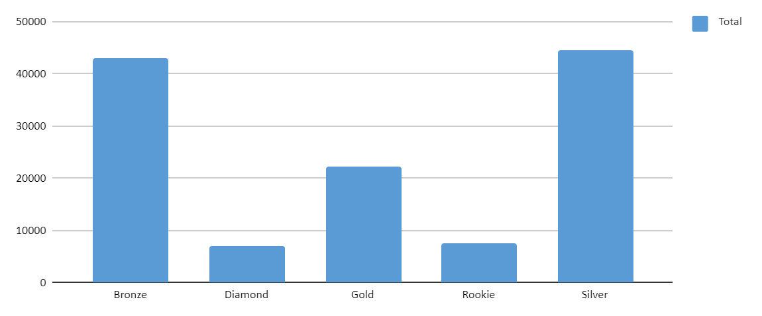

По данной таблице и графику видно, что в большинство игроков играют с рейтингом Bronze и Silver.

Таблица 2. Максимальный Pick Rate у легенд

|  |  |
| --- | --- |
| *Легенда* | MAX из Pick rate % |
| Ash | 0,4 |
| Ballistic | 0,18 |
| Bangalore | 14 |
| Bloodhound | 4,3 |
| Catalyst | 2,4 |
| Caustic | 0,2 |
| Conduit | 20,1 |
| Crypto | 0,8 |
| Fuse | 0,5 |
| Gibraltar | 0,6 |
| Horizon | 17,6 |
| Lifeline | 1,4 |
| Loba | 4,9 |
| Mad Maggie | 0,7 |
| Mirage | 0,3 |
| Newcastle | 0,7 |
| Octane | 1,2 |
| Pathfinder | 11,6 |
| Rampart | 0,9 |
| Revenant | 13,3 |
| Seer | 0,02 |
| Valkyrie | 0,6 |
| Vantage | 0,4 |
| Wattson | 0,7 |
| Wraith | 2,2 |
| **Итого** | **20,1** |

Диаграмма 2. Максимальный Pick Rate у легенд

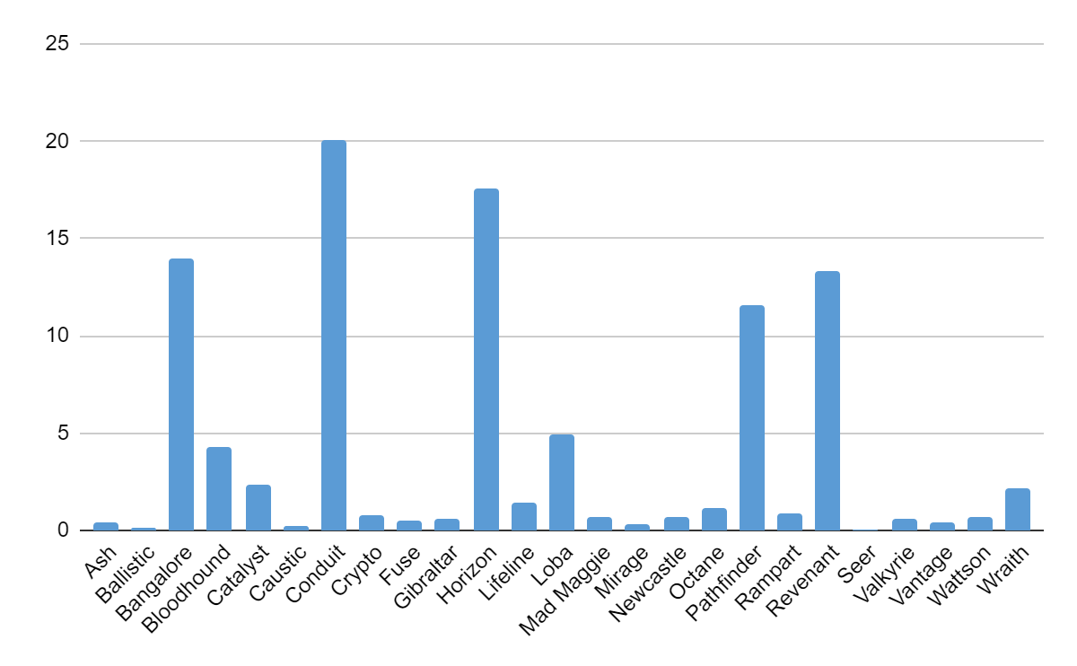

Исходя из таблицы и графика можно сделать вывод, что чаще всего берут легенду Conduit, у нее Pick Rate равен 20,1.

Таблица 3. Максимальный Win Rate у легенд

|  |  |
| --- | --- |
| *Легенда* | Максимум по полю Win rate % |
| Ash | 69,00 |
| Ballistic | 61,00 |
| Bangalore | 66,00 |
| Bloodhound | 63,00 |
| Catalyst | 66,00 |
| Caustic | 64,00 |
| Conduit | 68,60 |
| Crypto | 86,00 |
| Fuse | 65,00 |
| Gibraltar | 67,00 |
| Horizon | 64,90 |
| Lifeline | 84,00 |
| Loba | 81,00 |
| Mad Maggie | 69,00 |
| Mirage | 63,00 |
| Newcastle | 71,00 |
| Octane | 66,00 |
| Pathfinder | 70,00 |
| Rampart | 71,00 |
| Revenant | 70,00 |
| Seer | 61,00 |
| Valkyrie | 84,00 |
| Vantage | 72,00 |
| Wattson | 69,00 |
| Wraith | 66,00 |
| **Итого** | **86,00** |

Диаграмма 3. Максимальный Win Rate у легенд

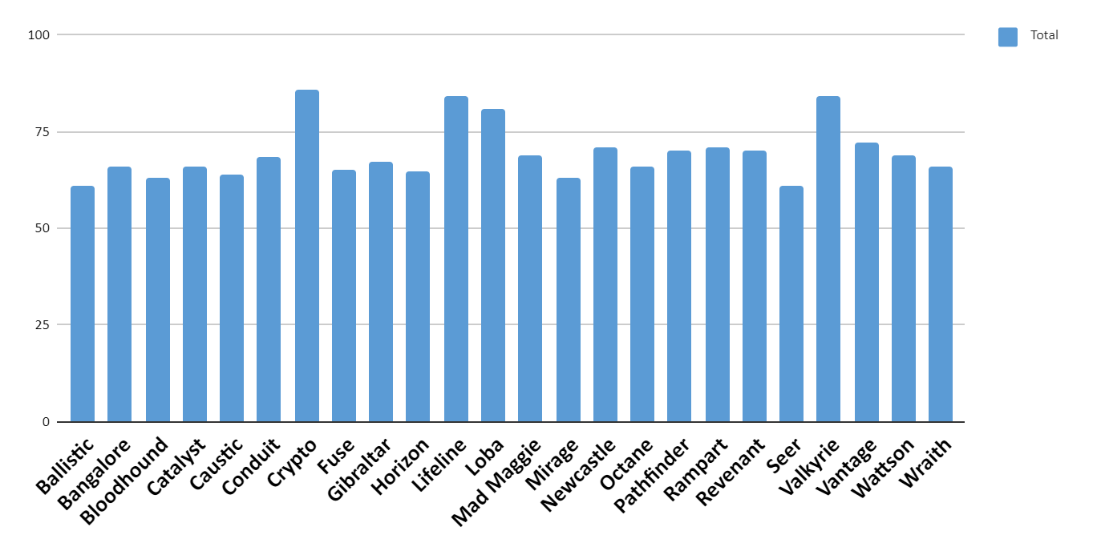

По данным таблицы и графика видно, что максимальный Win Rate у легенды Crypto, у него он равен 86%.

Таблица 4. Средний Win Rate по уровню

|  |  |
| --- | --- |
| *Группа данных "Level"* | AVERAGE из Win rate % |
| 150 - 199 | 66,00 |
| 300 - 349 | 62,00 |
| 350 - 399 | 72,83 |
| 400 - 449 | 69,85 |
| 450 - 499 | 66,95 |
| 500 - 549 | 68,60 |
| **Итого** | **69,50** |

Диаграмма 4. Средний Win Rate по уровню

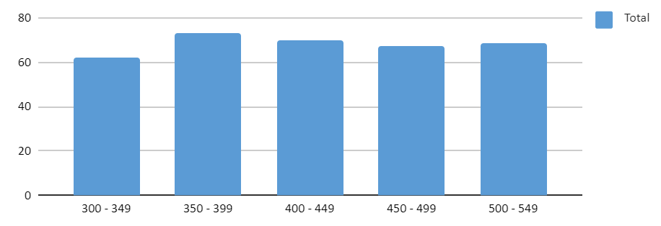

По графику и таблице можно заметить, что в основном выигрывают игроки с уровнем 350-399. Их Win Rate составляет 72,83%

Таблица 5. Средее количество игр по уровню

|  |  |
| --- | --- |
| *Группа данных "Level"* | AVERAGE из Total games |
| 150 - 199 | 1795 |
| 300 - 349 | 3241,5 |
| 350 - 399 | 4127,333333 |
| 400 - 449 | 4428,615385 |
| 450 - 499 | 1837,5 |
| 500 - 530 | 29948 |
| **Итого** | **4969,48** |

Диаграмма 5. Средее количество игр по уровню

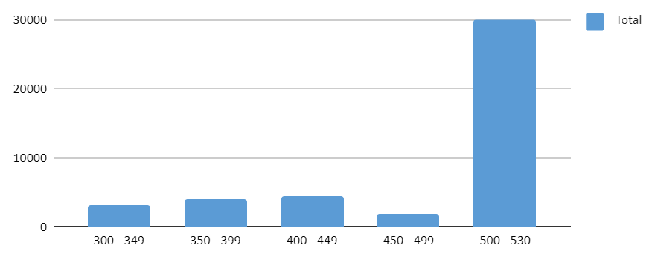

По данным таблицы и графика можно заметить то, что в среднем чаще всего играют игроки с уровнем 500-530. В среднем игроки сыграли 4969 раз за данный период.

Таблица 6. Максимальное количество сыгранных игр по уровню

|  |  |
| --- | --- |
| *Группа данных "Level"* | MAX из Total games |
| 150 - 199 | 1795 |
| 300 - 349 | 6432 |
| 350 - 399 | 19812 |
| 400 - 449 | 20901 |
| 450 - 499 | 2617 |
| 500 - 549 | 29948 |
| **Итого** | **29948** |

Диаграмма 6. Максимальное количество сыгранных игр по уровню

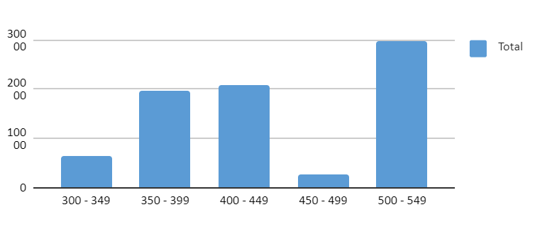

Из данных в таблице и графике можно понять, что больше всего играют игроки с уровнем 500-550. Они сыграли более 29 тыс. раз.

# Изучение взаимосвязи

# Теоретическая часть

Статистическое изучение взаимосвязей является одним из важнейших разделов статистики. Изучение взаимосвязей между различными явлениями общественной жизни позволяет предсказывать развитие процессов, зависимых от других и оказывать на них влияние.

Взаимосвязь — это совместное согласованное изменение двух или нескольких признаков.

Присутствие взаимосвязи между различными явлениями, процессами выражается во взаимосогласованном изменении статистических данных, описывающих эти процессы.

Все многообразие взаимосвязей принято классифицировать по различным признакам: Форма проявления:

причинно-следственные связи — в том случае, когда из двух взаимодействующих признаков можно выделить причину и следствие, признак-фактор (х) и признак-результат (х).

Связи соответствия — в случае, когда нет возможности выделить причину и следствие, в частности оба согласованно меняющихся признака являются следствиями третьего признака.

Механизм связи:

* функциональная;
* стохастическая (статистическая).

Под функциональной зависимостью между явлениями понимается такая связь, которая может быть выражена для каждого случая вполне определенно строгой математической формулой. При функциональной зависимости каждому значению одной величины соответствует одно или несколько, но вполне определенных значений другой величины.

При статистической связи разным значениям одной переменной соответствуют разные распределения значений другой переменной.

Частным случаем статистической связи является корреляционная связь.

Корреляционная зависимость — взаимосвязь между признаками, состоящая в том, что средняя величина значений одного признака меняется в зависимости от изменения другого признака.

В статистическом анализе корреляционные зависимости проявляются не между каждой парой сопоставляемых данных, а между изменениями в рядах распределения множества соответствующих величин. Кроме того, что корреляционная зависимость не имеет функционального характера.

Корреляционный анализ имеет смысл лишь в тех случаях, когда возможность причинной связи между анализируемыми признаками теоретически обоснована хотя бы на уровне содержательной гипотезы.

Если с изменением значения признака среднее значение другого признака не изменяется закономерным образом, но закономерно изменяется другая статистическая характеристика, то связь не является корреляционной, но является статистической.

В случае статистической связи предполагается, что оба признака имеют случайную вариацию индивидуальных значений относительно средней величины, то есть каждый из признаков принимает несколько случайных значений.

В том случае, если при увеличении признака-фактора растет признак-результат, говорят о прямой корреляционной связи. Если при увеличении признака-причины уменьшается признак-результат, говорят об обратной корреляционной зависимости.

Форма связи:

* прямолинейные;
* криволинейные.

И прямые, и обратные связи могут быть прямолинейными и криволинейными. Математически прямолинейные связи могут быть описаны с помощью уравнения прямой:

y = а + вх,

где у — признак-результат; х — признак-фактор.

Криволинейные связи носят иной характер. Возрастание величины факторного признака оказывается неравномерное влияние на величину результирующего признака.

# Практическая часть

В данном пункте будет представлена информация по изучению взаимосвязи между количественным и количественным.

Далее будет рассмотрена зависимость двух количественных признаков.

Таблица 7. Взаимосвязь количественного-количественного признаков

|  |  |  |  |
| --- | --- | --- | --- |
| **Названия строк** | **Количество по полю Win Rate** | **Среднее по полю Win Rate** | **Несмещенная дисперсия по полю Win Rate** |
| 0.61-0.69 | 16 | 0,6553125 | 0,18 |
| 0.70-0.72 | 5 | 0,708 | 0,25 |
| 0.81-0.86 | 4 | 0,8375 | 0,49 |
| **Общий итог** | **25** | **2,2008125** | **0,93** |

Также была составлена таблица с вычислениями:

Таблица 8. Расчеты

|  |  |
| --- | --- |
| Dобщ | 0,00477488 |
| δ 2межгр | 2,52E-02 |
| Ϭ2внгр | 0,04 |
| η2 | 0,1330125055 |

Исходя из данных в таблицах можно сделать вывод об отсутствии взаимосвязи между количеством персонажей и Win Rate , так как η2 < 0,5.

Далее будет представлена информация о корреляционном анализе.

Диаграмма 7. Корреляционная зависимость

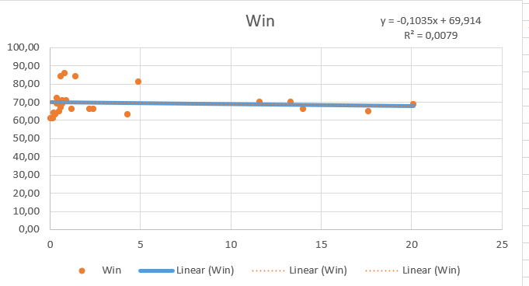

Исходя из данных графика можно сделать вывод, что наибольшая зависимость между Win Rate и Pick Rate прослеживается на промежутке 0-3 по х и 60-70 по у.

# Ряды динамики

# Теоретическая часть

Одной из важнейших задач статистики является изучение изменений анализируемых показателей во времени, то есть их динамика. Эта задача решается при помощи анализа рядов динамики.

Рядом динамики в статистике называется ряд чисел, характеризующих изменение величины того или иного явления во времени.

Анализ рядов динамики начинается с определения того, как именно изменяются уровни ряда (увеличиваются, уменьшаются или остаются неизменными) в абсолютном и относительном выражении. Чтобы проследить за направлением и размером изменений уровней во времени, для рядов динамики рассчитывают показатели изменения уровней ряда динамики:

* абсолютное изменение (абсолютный прирост);
* относительное изменение (темп роста или индекс динамики);
* темп изменения (темп прироста).

Все эти показатели могут определяться базисным способом, когда уровень данного периода сравнивается с первым периодом, либо цепным способом – когда сравниваются два уровня соседних периодов.

Базисное абсолютное изменение представляет собой разность конкретного и первого уровней ряда, определяется по формуле

базисное абсолютное изменение

Оно показывает, на сколько (в единицах показателей ряда) уровень одного (i-того) периода больше или меньше первого (базисного) уровня, и, следовательно, может иметь знак «+» (при увеличении уровней) или «–» (при уменьшении уровней).

Цепное абсолютное изменение представляет собой разность конкретного и предыдущего уровней ряда, определяется по формуле

цепное абсолютное изменение уровней

Оно показывает, на сколько (в единицах показателей ряда) уровень одного (i-того) периода больше или меньше предыдущего уровня, и может иметь знак «+» или «–».

Базисное относительное изменение (базисный темп роста или базисный индекс динамики) представляет собой соотношение конкретного и первого уровней ряда, определяясь по формуле

базисное относительное изменение 

Цепное относительное изменение (цепной темп роста или цепной индекс динамики) представляет собой соотношение конкретного и предыдущего уровней ряда, определяясь по формуле

цепное относительное изменение .

Между базисными и цепными относительными изменениями существует взаимосвязь: произведение цепных относительных изменений равно последнему базисному изменению, то есть

https://chaliev.ru/statistics/images/ryady-dynamiki_clip_image002_0009.gif.

Темп изменения (темп прироста) уровней – относительный показатель, показывающий, на сколько процентов данный уровень больше (или меньше) другого, принимаемого за базу сравнения. Он рассчитывается по формуле:

https://chaliev.ru/statistics/images/ryady-dynamiki_clip_image004_0002.gif.

Базисное среднее абсолютное изменение представляет собой частное от деления последнего базисного абсолютного изменения на количество изменений. То есть

https://chaliev.ru/statistics/images/ryady-dynamiki_clip_image026.gifБ =https://chaliev.ru/statistics/images/ryady-dynamiki_clip_image028.gif

Цепное среднее абсолютное изменение уровней ряда представляет собой частное от деления суммы всех цепных абсолютных изменений на количество изменений, то есть

https://chaliev.ru/statistics/images/ryady-dynamiki_clip_image026_0000.gifЦ =https://chaliev.ru/statistics/images/ryady-dynamiki_clip_image031.gif

По знаку средних абсолютных изменений также судят о характере изменения явления в среднем: рост, спад или стабильность.

Из правила контроля базисных и цепных абсолютных изменений следует, что базисное и цепное среднее изменение должны быть равными.

Наряду со средним абсолютным изменением рассчитывается и среднее относительное тоже базисным и цепным способами.

Базисное среднее относительное изменение определяется по формуле

https://chaliev.ru/statistics/images/ryady-dynamiki_clip_image033.gifБ=https://chaliev.ru/statistics/images/ryady-dynamiki_clip_image035.gif= https://chaliev.ru/statistics/images/ryady-dynamiki_clip_image037.gif

Цепное среднее относительное изменение определяется по формуле

https://chaliev.ru/statistics/images/ryady-dynamiki_clip_image033_0000.gifЦ=https://chaliev.ru/statistics/images/ryady-dynamiki_clip_image039.gif

Естественно, базисное и цепное среднее относительное изменения должны быть одинаковыми и сравнением их с критериальным значением 1 делается вывод о характере изменения явления в среднем: рост, спад или стабильность.

# Практическая часть

В этом пункте будет представлена информация о рядах динамики.

Таблица 9. Динамика и результаты

|  |  |  |  |  |  |  |  |
| --- | --- | --- | --- | --- | --- | --- | --- |
|  |  | Абс прирос т | | Темпы роста,% | | Темпы прироста,% | |
| T | Y | Базисные | Цепные | Базисные | Цепные | Базисные | Цепные |
| январь | 124237,00 | 0 | - | 100% | - | - | - |
| февраль | 120493 | 118457 | -5780,00 | 95,35% | 95% | -4,65% | -5% |
| март | 118457 | 120493 | 2036 | 96,99% | 102% | -3,01% | 2% |
| апрель | 134788 | 134788 | 14295 | 108,49% | 112% | 8,49% | 12% |
| Среднее | 124493,75 | средний абсолютный прирост | 3517,00 | средний темп роста | 103% | средний темп прироста | 3% |

Диаграмма 8. Динамическое изменение

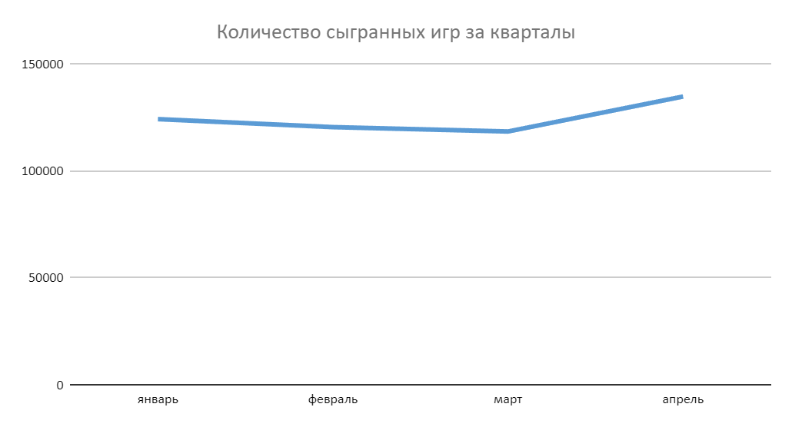

Изучив данные таблицы и график можно увидеть постепенное снижение и резкое повышение количества сыгранных игр. Средний темп прироста равен 3%, что подтверждает резкое повышение темпа прироста.

# Заключение

В ходе выполнения курсовой работы была выявлено, что зависимости между количеством игроков и Win Rate не обнаружено. Но также можно увидеть зависимость между Win Rate и Pick Rate. Из этого можно заметить, что чем меньше Pick Rate у персонажа, то тем больше его Win Rate, так как за него играют те пользователи, которые умеют на нем играть. Из данного исследование можно сделать вывод, что в первую очередь нужно исправлять баланс у персонажей Conduit и Seer, так как у них максимальный и минимальный Pick Rate.

# Список литературы

1. Ершов, Е.В. Методика и организация самостоятельной работы: учебное пособие. [Текст] / Ершов Е.В., Виноградова Л.Н., Селивановских В.В. // Череповец: ЧГУ, 2015. – 243 с. Дата доступа: 10.10.2023.
2. Шанченко, Н.И. Эконометрика: лабораторный практикум: учебное пособие. [Текст] / Шанченко Н.И. // Ульяновск: УлГТУ, 2004. – 80 с. Дата доступа: 15.10.2023.
3. Карта слова статистика [URL: https://kartaslov.ru/значение-слова/статистика]. Дата доступа: 20.10.2023.
4. Apex Legends Status – Apex Legends server status and player statistics [URL: https://apexlegendsstatus.com/]. Дата обращения: 19.11.2023.
5. Ряды динамики [URL: <https://chaliev.ru/statistics/ryady-dynamiki.php>]. Дата доступа: 17.12.2023.
6. Статистическая группировка [URL: https://studfile.net/preview/1710437/page:2/]. Дата доступа: 17.12.2023.
7. Статистическое изучение взаимосвязей [URL: https://helpiks.org/8-86163.html]. Дата доступа: 17.12.2023.
8. Microsoft Excel – Википедия [URL: https://ru.wikipedia.org/wiki/Microsoft_Excel]. Дата доступа: 16.11.2023.

# Приложение 1

МИНОБРНАУКИ РОССИИ

Федеральное государственное бюджетное

Образовательное учреждение высшего образования

«ЧЕРЕПОВЕЦКИЙ ГОСУДАРСТВЕННЫЙ УНИВЕРСИТЕТ»

Институт информационных технологий

*наименование института (факультета)*

Математическое и программное обеспечение ЭВМ

*наименование кафедры*

Прикладная статистика

*наименование дисциплины в соответствии с учебным планом*

УТВЕРЖДАЮ

Зав. кафедрой                  ,

д. т. н., профессор                    Ершов Е. В.

«      »                       2021 г.

Изучение влияния персонажей на Win Rate, Pick Rate и рейтинг в компьютерной игре Apex Legends

Техническое задание на курсовой проект

Листов 5

|  |  |
| --- | --- |
| Руководитель | Гонтарева И. Б. |
|  | *ФИО преподавателя* |
| Исполнитель |  |
| студент | 1ПИб-02-2оп-22 |
|  | *группа* |
|  | Зернов Владислав Александрович |
|  | *Фамилия, имя, отчество* |

2023 год

Введение

Данное техническое задание распространяется на исследование влияния персонажей на Win Rate, Pick Rate и рейтинг в компьютерной игре Apex Legends в 2023 году.

1. Основания для разработки

Основанием для разработки является задание на курсовую работу по дисциплине «Прикладная статистика», выданное на кафедре МПО ЭВМ ИИТ ЧГУ.

Дата утверждения: 30 сентября 2023 года.

Наименование темы разработки: «Изучение влияния персонажей на Win Rate, Pick Rate и рейтинг в компьютерной игре Apex Legends».

2. Назначение разработки

При помощи знаний за курс «Прикладная статистика» провести статистическое исследование на зависимость персонажа на процесс игры в 2023 году для того, чтобы понять какого персонажа нужно менять в худшую сторону, а какого в лучшую.

3. Требования к программе

3.1. Требования к функциональным характеристикам

Таблицы должны быть понятными логически, данные должны быть взяты с Apex Legends Status.

3.2. Требования к надёжности

Чтобы разработка была надёжной, необходимо хранить копии файла Excel на стабильном носителе и использовать систему контроля версий Git.

3.3. Условия эксплуатации

Файл необходимо открывать в Microsoft Office Excel, в которой она разрабатывалась.

3.4. Требования к составу и параметрам технических средств

Для компьютера необходимые следующие параметры:

* процессор с тактовой частотой не менее 1 Ггц;
* оперативная память не менее 1 ГБ;
* жесткий диск со свободным пространством не менее 50 МБ;
* видеокарта с объемом не менее 256 МБ видеопамяти;
* скорость сетевого соединения не менее 5 Мбит/сек;
* монитор с разрешением экрана не менее 800х600;
* наличие клавиатуры и компьютерной мыши с интерфейсами USB или PS/2.

3.5. Требования к информационной и программной совместимости

Для возможности посмотреть статистическое исследование необходимо, чтобы соблюдались следующие требования:

* операционная система: Windows XP и выше;
* наличие Microsoft Excel любой версии.

3.6. Требования к маркировке и упаковке

Хранение на стабильном носителе.

3.7. Требования к транспортированию и хранению

Разработка должна храниться на переносном устройстве (USB-носитель) и стабильном носителе, а также её копии

3.8. Специальные требования

Требования не предъявляются.

4. Требования к программной документации

4.1 Содержание расчётно-пояснительной записки:

Программная документация должна содержать расчётно-пояснительную записку с приложением «техническое задание».

4.2. Требования к оформлению

Расчётно-пояснительная записка должна быть оформлена в соответствии с ГОСТ 2.105-79.

5. Стадии и этапы разработки

Таблица П1.1

Стадии и этапы разработки

|  |  |  |  |
| --- | --- | --- | --- |
| Наименование этапа разработки | Сроки разработки | Результат выполнения | Отметка о выполнении |
| Определение темы разработки | 30.09.2021 | Определена тема разработки |  |
| Оформление технического задания | 15.10.2021 | Создано техническое задание |  |
| Сбор статистических данных | 09.11.2021 | Собраны статистические данные |  |
| Проведение статистического анализа | 11.11.2021 – 29.11.2021 | Проведён статистический анализ |  |
| Оформление расчётно-пояснительной записки | 01.12.2021 – 24.12.2021 | Оформлена расчётно-пояснительная записка |  |

6. Порядок контроля и приёмки

Таблица П1.2

Порядок контроля и приёма

|  |  |  |  |
| --- | --- | --- | --- |
| Наименование контрольного этапа выполнения курсовой работы | Сроки контроля | Результат выполнения | Отметка о приёме результата контрольного этапа |
| Определение темы курсовой работы | 30.09.2023 | Определена тема курсовой работы |  |
| Оформление технического задания | 15.10.2023 | Оформлено техническое задание |  |
| Проведение статистического анализа | 30.11.2023 | Проведён статистический анализ |  |
| Оформление РПЗ | 16.12.2023 | Оформленная РПЗ |  |
| Сдача РПЗ, оценка | 20.12.2023 | Получение итоговой оценки за курсовую работу |  |

# Приложение 2

Таблица П2.1

Исходные данные

|  |  |  |  |  |  |
| --- | --- | --- | --- | --- | --- |
| **Легенда** | **Win rate %** | **Pick rate %** | **Total games** | **Level** | **Rank** |
| Conduit | 68,60 | 20,1 | 29948 | 530 | Bronze |
| Wattson | 69,00 | 0,7 | 1058 | 477 | Silver |
| Horizon | 64,90 | 17,6 | 2617 | 474 | Gold |
| Mad Maggie | 69,00 | 0,7 | 1093 | 449 | Gold |
| Mirage | 63,00 | 0,3 | 461 | 445 | Silver |
| Catalyst | 66,00 | 2,4 | 3605 | 445 | Diamond |
| Loba | 81,00 | 4,9 | 7289 | 438 | Bronze |
| Caustic | 64,00 | 0,2 | 316 | 437 | Silver |
| Wraith | 66,00 | 2,2 | 3213 | 437 | Bronze |
| Rampart | 71,00 | 0,9 | 131 | 432 | Silver |
| Fuse | 65,00 | 0,5 | 671 | 430 | Diamond |
| Newcastle | 71,00 | 0,7 | 1094 | 430 | Bronze |
| Bangalore | 66,00 | 14 | 20901 | 423 | Silver |
| Pathfinder | 70,00 | 11,6 | 17295 | 422 | Gold |
| Valkyrie | 84,00 | 0,6 | 925 | 410 | Bronze |
| Vantage | 72,00 | 0,4 | 578 | 407 | Diamond |
| Crypto | 86,00 | 0,8 | 1169 | 398 | Gold |
| Ballistic | 61,00 | 0,18 | 272 | 387 | Rookie |
| Gibraltar | 67,00 | 0,6 | 898 | 384 | Rookie |
| Ash | 69,00 | 0,4 | 582 | 368 | Bronze |
| Lifeline | 84,00 | 1,4 | 2031 | 364 | Diamond |
| Revenant | 70,00 | 13,3 | 19812 | 353 | Silver |
| Seer | 61,00 | 0,02 | 51 | 340 | Diamond |
| Bloodhound | 63,00 | 4,3 | 6432 | 324 | Rookie |
| Octane | 66,00 | 1,2 | 1795 | 175 | Silver |